## PERUSTELE VÄITTÄMÄT: Ympäristöystävällinen ruoka

*Ruokaa syödään päivittäin ja ruokavalinnoilla on suuri vaikutus ympäristöön. Tutustutaan erilaisiin tapoihin vähentää oman syömisen ympäristökuormitusta.*

**Tehtävä:** Tutustutaan ympäristöystävällisemmän ruoan ohjeisiin.

Ruokavaliota saa muutettua ympäristöystävällisemmäksi alla olevan listan ohjeiden mukaisesti. Perustelkaa kaikki väittämät parisi kanssa. Miettikää myös, minkä tai mitkä teot itse voisitte tehdä.

1. maitotuotteiden vähentäminen
2. lihan vähentäminen
3. kalan lisääminen
4. suomalaisen viljan lisääminen
5. pähkinöiden lisääminen
6. kasvisten lisääminen
7. satokausikasvisten suosiminen
8. luomutuotteiden suosiminen
9. lähellä tuotettujen elintarvikkeiden ja ruokien suosiminen

**Tarvitaan:** Muistiinpanovälineet, tiedonhakuvälineet.

## TUTKIVA OPPIMINEN, HAVAINNOINTI: Tutustutaan ympäristömerkkeihin

Kaupat ovat pullollaan tuotteita ja monissa tuotteissa on erilaisia logoja, jotka kertovat kuluttajalle esimerkiksi tuotteen tuotannosta, terveysvaikutuksista tai eettisyydestä.

**Tehtävä:** Oppilaat tutustuvat erilaisiin ympäristömerkkeihin.

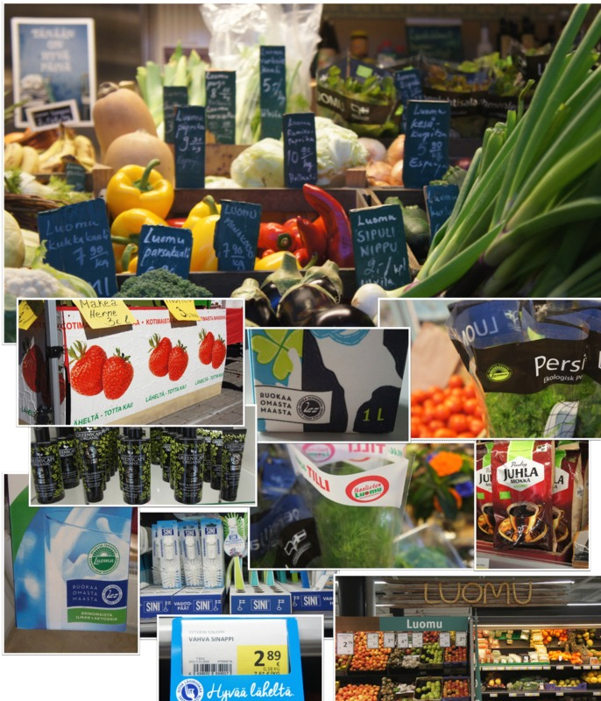

**1. Ympäristömerkit tutuksi luokassa.**Tehtävät tehdään yksin, pareittain tai pienryhmissä.  
  
**Etsi netistä kuva jokaisesta ympäristömerkistä, tallenna kuva ja nimeä se. Etsi tietoa kustakin tai valituista merkeistä: merkkien sisällöt ja saannin kriteerit.**

1. Pohjoismainen ympäristömerkki
2. Luomumerkki (aurinkomerkki)
3. EU:n ympäristömerkki
4. Hyvää Suomesta
5. Leppäkerttumerkki
6. Sirkkalehtimerkki
7. MSC
8. Reilu kauppa
9. Bra Miljöval
10. Avainlippu
11. Kierrätysmerkki
12. EU:n energiamerkintä
13. Hyvää läheltä
14. Sammakkomerkki
15. EU:n lehtimerkki
16. UTZ
17. Demeter

**2. Ympäristömerkit tutuksi kaupassa**

Mennään lähikauppaan ja tutustutaan merkkeihin. Pienryhmissä tai koko luokka. Vierailu tulee sopia kaupan kanssa ennakkoon.

Etsikää mahdollisimman monta erilaista merkkiä. Valokuvatkaa ne. Vastatkaa kysymyksiin:   
Mitä kukin merkki tarkoittaa?   
Miksi merkkejä käytetään?   
Mitä siitä aiheutuu, että merkkejä on hyvin monenlaisia?

**Tarvitaan:** Muistiinpanovälineet, päätelaitteita tiedonhakuun.

## HAASTATTELU JA VIERAILU: Mitä nuori syö?

*Ruokaan ja sen kestävään kulutukseen voidaan tutustua tutkivan oppimisen kautta tekemällä haastatteluja ja kenttäretkiä yksin, ryhmissä tai koko luokan kesken.*   
  
**Tehtävä:** Luokka tai ryhmä suunnittelee kysymyksiä opettajan avustuksella ja tämän jälkeen toteuttaa haastattelun tai vierailun valittuun kohteeseen. Lopuksi yhteinen koontikeskustelu ja/tai pohdinta.  **Tarvitaan:** Muistiinpanovälineet.

**1. Tutustuminen koulun ruokalaan**

Luokka tai pienryhmä tutustuu koulun ruokalaan keittiöhenkilökunnan opastuksella. Oppilaat suunnittelevat ruokaan ja sen ympäristövaikutuksiin liittyviä kysymyksiä etukäteen. Kysymykset voivat liittyä esimerkiksi ruoan alkuperään, ruokahävikkiin, ruoan terveellisyyteen, ruokalistaan, ruoanvalmistukseen tai -säilytykseen tai ruokailutilanteeseen. Ryhmä esittää kysymykset keittiöhenkilökunnalle vierailun aikana. Vierailun tulee vastata kysymykseen: millaiset ovat kouluruokailun ympäristövaikutukset ja miten oppilas voi itse vaikuttaa niihin?  
  
Esimerkkikysymyksiä, joiden avulla opettaja voi johdatella ryhmää laatimaan kysymyksiään:

1. Mistä koulun ruokalan käyttämät raaka-aineet tulevat? Ovatko ne lähiruokaa tai luomua yms.
2. Mitä ruokaa koulussa menee paljon? Lämmintä ruokaa, salaattia, leipää? Mitkä ovat suosikkiruokia, entä vähemmän maistuvia? Mitä itse valitset tarjottimellesi ja miksi?
3. Entä paljonko ruokaa päätyy jätteeksi? Mitä jätteeksi joutuneelle ruoalle tapahtuu? Miten ruokajätteetn määrään pyritään vaikuttamaan? Heitätkö itse ruokaa roskiin ja miksi?
4. Miten ruoka valmistetaan? Miten valmistuksesta saisi ympäristöystävällisempää? Miten ruoasta saisi ympäristöystävällisempää el imiten koulun keittiö voi vaikuttaa ruuan ympäristövaikutuksiin?
5. Miten oppilas itse voi vaikuttaa kouluruokailun ympäristövaikutuksiin?

Vierailun jälkeen luokka tai pienryhmä pitää yhteenvetokeskustelun tai pohdinnan, jossa kootaan yhteen vierailulla ilmenneet asiat ja miten oppilas itse voi vaikuttaa kouluruokailun ympäristövaikutuksiin.

Voidaan myös suunnitella yhden päivän tai viikon ruokalista siten, että se olisi mahdollisimman ympäristöystävällinen ja maistuva. Lista voidaan toimittaa keittiölle ja/tai ruokapalveluista vastaavalle henkilölle. Suunnittelussa voidaan hyödyntää esimerkiksi Pallon paras ruoka -pelikortteja tai Ruokatieto Yhdistyksen sivuja ([www.ruokatieto.fi](http://www.ruokatieto.fi)) tai muita internet-lähteitä.

**2. Ruokakauppa ja ympäristö -vierailu**

Luokka tai ryhmä suunnittelee ja toteuttaa vierailun lähiruokakauppaan. Vierailun aikana luokka tai ryhmä esittää ennalta suunniteltuja kysymyksiä kaupan henkilökunnalle. Vierailu tulee sopia kaupan kanssa ennakkoon. Vierailun tulee vastata kysymykseen: kaupan ympäristövaikutukset ja miten oppilas voi itse vaikuttaa?

Esimerkkikysymyksiä, joiden avulla opettaja voi johdatella ryhmää laatimaan kysymyksiään:

1. Mistä ruoka kauppaan tulee? Kuinka pitkältä erilaiset tuotteet toimitetaan? Entä, kuinka paljon lähiruokaa kaupassa on tarjolla?
2. Kaupan ruokahävikki. Kuinka paljon ruokaa joudutaan heittämään pois, mistä syistä ja mitä ruoalle silloin tapahtuu? Biojätteeksi vai esimerkiksi lahjoitetaanko ruokaa? Mitä kaupassa tehdään hävikin pienentämiseksi?
3. Kuinka pakattua ruoka on kauppaan saapuessaan?

Vierailun jälkeen luokka tai ryhmä pitää yhteenvetokeskustelun tai kirjoittaa pohdinnan, jossa keskitytään kaupan ruoan ympäristövaikutuksiin ja miten oppilaalla itsellään on mahdollisuus vaikuttaa.

**3. Kotitalousopettajan haastattelu**

Luokka tai pienryhmä suunnittelee ja toteuttaa koulun kotitalousopettajan haastattelun. Haastattelussa keskitytään ruoan ympäristöystävälliseen valmistukseen. Kysymykset voivat liittyä esimerkiksi ruoan valmistukseen, ruoan alkuperään, säilytykseen ja hävikkiin. Haastattelun tulee vastata kysymykseen: mitä tulee ottaa huomioon, kun haluaa syödä ympäristöystävällistä ruokaa ja miten oppilas voi omilla teoillaan vaikuttaa?

Esimerkkikysymyksiä, joiden avulla opettaja voi johdatella ryhmää laatimaan kysymyksiään:

1. Mitä on ympäristöystävällinen ruoka? Miksi esimerkiksi lähiruokaa tulisi suosia? Miksi vegaani-, kasvis-, seka- tai liharuokavaliolla on erilaiset ympäristövaikutukset?
2. Miten voi valmistaa ympäristöystävällistä ruokaa? Onko parempi valmistaa suuria annoksia, joista riittää useaksi päiväksi?
3. Vaikuttaako kaupassa käynti ruoan ympäristövaikutuksiin? Esimerkiksi jos käy kaupassa joka päivä, ei tarvitse säilyttää niin paljon ruokaa kun jos käy kerran viikossa, mutta tällöin säästää matkakuluissa.
4. Miten ruokaa kannattaa säilyttää? Mitä ovat riittävät säilytyslämpötilat? Mitä haittaa on liian kylmistä tai lämpimistä lämpötiloista a) ruoalle b) ympäristölle?
5. Miten ruokahävikkiä tai ruokatuotteista koituvaa pakkausmateriaalia voisi vähentää? Miten ne kuuluu kierrättää?
6. Mikä muu aiheuttaa ruokailuun liittyviä ympäristökustannuksia? Esimerkiksi tiskit.

Haastattelun jälkeen luokka tai pienryhmä pitää yhteenvetokeskustelun, jossa kootaan yhteen haastattelussa ilmenneet asiat ja miten oppilas itse voi vaikuttaa ruokailun ympäristövaikutuksiin. Tämä voidaan toteuttaa myös itsenäisenä pohdintana tai ryhmän tekemänä pohdintana.

**4. Koti, ruoka ja ympäristövaikutukset -haastattelu**

Oppilas haastattelee perheenjäsentä (joka yleensä valmistaa ruoan ja/tai käy kaupassa) kodin ruokailun ympäristövaikutuksista. Luokka suunnittelee haastattelukysymykset yhdessä. Oppilas suorittaa haastattelun itsenäisesti ja kirjoittaa lyhyen pohdinnan. Haastattelun tulee vastata kysymykseen kotiruokailun ympäristövaikutukset. Oppilaan omassa pohdinnassa keskitytään siihen miten oma koti voisi vähentää ruokailun ja siihen liittyvien asioiden ympäristövaikutuksia.

Esimerkkikysymyksiä, joiden avulla opettaja voi johdatella ryhmää laatimaan kysymyksiään:

1. Syödäänkö kotona vegaani-, kasvis-, seka- vai liharuokaa? Miksi? Kuinka usein perhe syö lihaa?
2. Valmistetaanko ruoka yleensä itse? Entä kuinka usein syödään valmisruokaa kuten kaupan eineksiä tai noutoruokaa?
3. Kuinka usein/paljon ruokaa valmistetaan?
4. Mitä muuta syödään ja juodaan? Välipaloina, naposteluna yms.
5. Kuinka usein käydään ruokakaupassa? Esimerkiksi käydäänkö kaupassa lähellä vai kaukana, autolla vai jalkaisin?
6. Joutuuko ruokaa heittämään pois? Mitä ruokaa, kuinka paljon ja miksi?
7. Ruokailu ja tiskit. Kuinka usein ja miten tiskit pestään? Käsin vai koneella? Entä kuinka paljon tiskiä kertyy? Esimerkiksi juoko henkilö aina puhtaasta lasista vai käyttääkö hän samaa lasia useamman kerran.
8. Mitä koti tekee ruokajätteelle? Esimerkiksi syötetäänkö se lemmikeille, lajitellaanko, kompostoidaanko? Tai niiden pakkausjätteelle? Kierrätetäänkö omassa kodissasi ja mitä siellä kierrätetään? Jos kierrätyksessä on puutteita, mitä nämä ovat ja miksi? Miten kodin kierrätystä voisi parantaa?

Haastattelun pohjalta oppilas kirjoittaa pohdinnan. Pohdinnassa keskitytään kodin ruokailun ympäristövaikutuksiin, miten niitä voisi pienentää koko perheen osalta ja miten oppilas itse voi vaikuttaa niihin.

## TIEDONHAKU: Porilaiset ja lähiseudun ruoka: tuottajat, myyjät ja ruokahävikki

*Tuotetaanko Porin seudulla ruokaa? Jos tuotetaan, niin mitä? Mistä paikallista ruokaa voi ostaa? Mistä voi ostaa paikallista luomua? Miten tunnistaa paikallisen ruuan? Miksi kannattaa suosia paikallista ruokaa? Minne ruoka menee, kun sitä ei kaikkea myydä tai syödä?*

**Tehtävä:** Tutustutaan paikallisiin ruuan tuottajiin, myyjiin ja ruokahävikkiin.   
  
  
  
Alla on vinkkilista paikallisen ruuan tuottajista, myyjistä ja ruokahävikin hyötykäytöstä, joihin luokka tai ryhmä tutustuu tutkivan oppimisen avulla:

ka tai ryhmä tutustuu tutkivan oppimisen avulla:

* Tori
* Kauppahalli
* Ruokakauppa
* REKO Pori
* Paikalliset luomutilat
* Elämän leipä
* Elämän Eliksiiri
* Ravinnepankki - ruokahävikin hyötykäyttö
* Ravinnepankki - kompostointipuisto

Kukin ryhmä tuottaa lyhyen yhteenvedon omasta aiheestaan ja esittelee sen muulle luokalle.

Osa kohteissa soveltuu myös vierailukohteiksi, esimerkiksi Porin tori, Kauppahalli, lähiruokakauppa ja Kompostointipuisto.

**Tarvitaan:** Muistiinpanovälineet, päätelaitteita tiedonhakuun.